PKP Polskie Linie Kolejowe S.A.
Biuro Komunikacji i Promocji
ul. Targowa 74, 03-734 Warszawa
tel. + 48 22 473 30 02
fax + 48 22 473 23 34
rzecznik@plk-sa.pl
www.plk-sa.pl

Warszawa, 21 listopada 2018 r.

Informacja prasowa
Rośnie nowy przystanek Rzeszów Zachodni

Łatwiejszy dostęp do pociągów i wygodniejsze podróżowanie zapewni nowy przystanek Rzeszów Zachodni. Inwestycja PKP Polskich Linii Kolejowych S.A. warta ponad 200 mln obejmuje także stację Rzeszów Główny. Efektem prac będzie m.in. budowa wind
i pochylni - zapewnienie dostępu do kolei osobom o ograniczonych możliwościach poruszania się.

Przy Alei Wyzwolenia w Rzeszowie widać już perony przystanku Rzeszów Zachodni, który usprawni komunikację na trasach Kraków – Rzeszów i Ocice/Kolbuszowa – Rzeszów. Nowy obiekt ułatwi też podróże w aglomeracji, m.in. dojazd do dzielnicy Staromieście. Wykonawca układa płyty przy jednym z dwóch peronów. Trwa budowa ściany oporowej, schodów i pochylni dla osób o ograniczonych możliwościach poruszania się. Przystanek wyposażony będzie
w wiaty, ławki oraz oznakowanie i tablice informacyjne. Na peronach zamontowana zostanie antypoślizgowa nawierzchnia i linie naprowadzające, które ułatwiają poruszanie się osobom niewidomym i słabowidzącym. Dla osób o ograniczonych możliwościach poruszania się, komunikację ułatwi winda oraz pochylnia.
Nowe mosty – sprawna podróż
Przy nowym przystanku Rzeszów Zachodni PKP Polskie Linie Kolejowe S.A. przebudują trzy mosty kolejowe. Obecnie trwają prace przy dwóch obiektach. W nocy z 17 na 18 listopada zamontowano już nową 160-tonową konstrukcję na jednym z obiektów. Prace wymagały użycia specjalistycznego dźwigu. Zaplanowano je tak, aby do minimum ograniczyć zmiany
w ruchu samochodów. Obecnie instalowane są sieci energetyczne i teletechniczne. Jeszcze w listopadzie podobna konstrukcja zostanie umieszczona na drugim moście. W styczniu wykonawca przystąpi do przebudowy trzeciego mostu.

Zmienia się stacja Rzeszów Główny
PKP Polskie Linie Kolejowe S.A. kontynuują prace przy przebudowie stacji Rzeszów Główny. Wykonawca układa nowe tory i montuje elementy sieci trakcyjnej od strony zachodniej. Powstają nowe instalacje energetyczne, teletechniczne i sanitarne.
W połowie 2019 roku rozpocznie się przebudowa centralnej części stacji Rzeszów Główny. Wykonawca przebuduje trzy perony i dostosuje je do potrzeb osób o ograniczonych możliwościach poruszania się. Dostęp do nich ułatwią windy i ruchome schody. Kładkę zastąpi przejście pod torami, które połączy centrum Rzeszowa z ulicą Kochanowskiego. Efektem przedsięwzięcia PLK będzie wygodniejsza, pozbawiona barier architektonicznych stacja.
Ostatni etap inwestycji zakłada całkowitą przebudowę wiaduktu kolejowego nad ulicą
Batorego. Dużym udogodnieniem dla kierowców będzie poszerzenie jezdni pod wiaduktem
do dwóch pasów, ponieważ do tej pory odbywał się tam ruch wahadłowy. Powstanie także chodnik i ścieżka rowerowa. Prace zakończą w pierwszej połowie 2021 roku.
Inwestycja w Rzeszowie, realizowana jest z Krajowego Programu Kolejowego, w ramach projektu: „Poprawa stanu technicznego infrastruktury obsługi podróżnych (w tym dostosowanie do wymagań TSI PRM)”. Projekt obejmuje trzy stacje: Rzeszów Główny, Szczecin Główny
i Gdańsk. Zlikwidowane będą bariery architektoniczne oraz poprawi się komfort podróżnych. Wartość podpisanej w czerwcu umowy na stację Rzeszów to 205 mln zł netto.

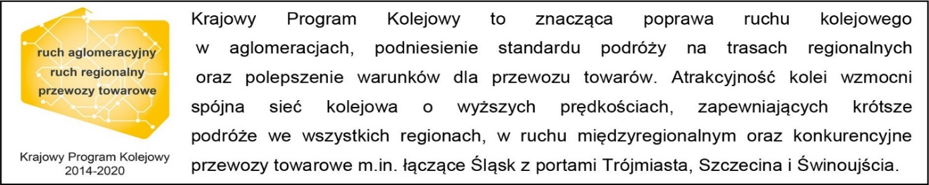
Projekt „Poprawa stanu technicznego infrastruktury obsługi podróżnych (w tym dostosowanie do wymagań TSI PRM), Etap III Rzeszów Główny” ubiega się o finansowanie ze środków UE POIiŚ 2014-2020.

Kontakt dla mediów:
Dorota Szalacha
Zespół prasowy
PKP Polskie Linie Kolejowe S.A.
dorota.szalacha@plk-sa.pl
Efekty inwestycji
- zwiększenie komfortu obsługi pasażerów
- lepszy dostęp do pociągów dla osób o ograniczonej mobilności
- większa dostępność do podróży koleją
- zwiększenie poziomu bezpieczeństwa w ruchu kolejowym
- zwiększenie poziomu bezpieczeństwa w ruchu drogowym
- Sprawniejsza komunikacja publiczna w aglomeracji i regionie
- lepsze warunki pracy i utrzymania infrastruktury
T: +48 694 480 153

